Charte de Projet : 31/07/2025
- Méthode QQOQCCP

Quoi | Le projet consiste à concevoir et développer une application web de banque d’épreuves pour l’ESEO.  L’objectif est de permettre aux étudiants d’accéder facilement aux annales (épreuves des années précédentes), à partir de l’année académique 2020-2021 jusqu’à aujourd’hui, afin de mieux préparer leurs examens.
Qui | Client : Mr X (commanditaire du projet).  Chef de projet : Ornel ZINSOU-PLY  Utilisateurs finaux : Étudiants de l’ESEO et potentiellement les enseignant pour déposer les épreuves.  Autres intervenants potentiels (à identifier/recruter) :  - Développeur web back-end (PHP, Python ou autre)  - Développeur front-end (HTML/CSS/JavaScript)  - Administrateur système (hébergement, base de données, déploiement)  - UI/UX designer (optionnel mais conseillé)  - Responsable qualité/tests (validation avant mise en production)
Où | Le développement du projet est réparti entre différents intervenants travaillant à distance ou dans leurs locaux respectifs (ex. leur entreprise ou domicile). La coordination se fait en ligne grâce à des outils de gestion de projet et de versionnage.  L’application sera hébergée sur un serveur web (interne à l’ESEO ou sur le cloud), et sera accessible en ligne via un navigateur par les étudiants de l’ESEO.
Quand | Le projet doit être livré et fonctionnel avant le 1er septembre 2025, pour être utilisé dès la rentrée universitaire prochaine.  Le développement se déroule pendant l’été, jusqu’à fin août.
Comment | Financiers : Budget limité (projet interne à visée pédagogique)  Techniques :  - Langages : HTML, CSS, JavaScript pour le front, PHP/Python pour le back.  - Base de données : MySQL/PostgreSQL.  - Hébergement : serveur web (Apache/Nginx) et serveur base de donnée.  - Outils de gestion de projet : Trello, Git, GitHub/GitLab, etc.  Humains :  - Chef de projet (vous)  - Équipe technique à recruter ou à former  - Tests utilisateurs réalisés avec des étudiants volontaires
Combien | Le budget est très limité voire nul, car le projet s'inscrit dans une démarche pédagogique ou bénévole pour l’ESEO. Les coûts concernent principalement l’hébergement, si nécessaire.  - Du choix d’hébergement (gratuit sur serveur ESEO ou payant sur le cloud)  - Des ressources humaines (bénévolat d'étudiants/développeurs)  - Des outils utilisés (gratuits ou payants)
Pourquoi | Le projet répond à un besoin concret des étudiants de l’ESEO : disposer d’un accès centralisé, clair et simple aux sujets d’examens des années précédentes, afin de mieux se préparer.  Il contribue à valoriser l’image de l’école en modernisant ses outils de soutien pédagogique.  Par ailleurs, il améliore l’archivage pédagogique et renforce l’expérience étudiante en facilitant l’accès aux ressources académiques.

- Etablissez un Jalon

Jalon 1 : Cadrage du projet
Recueil du besoin détaillé auprès du client (Mr X)
Rédaction du cahier des charges / fiche de cadrage
Définition des rôles, responsabilités, planning

Jalon 2 : Conception fonctionnelle
Maquettes de l’interface utilisateur (UX/UI)
Fonctionnalités utilisateurs
Navigation et Organisation des Maquettes

Jalon 3 : Conception technique
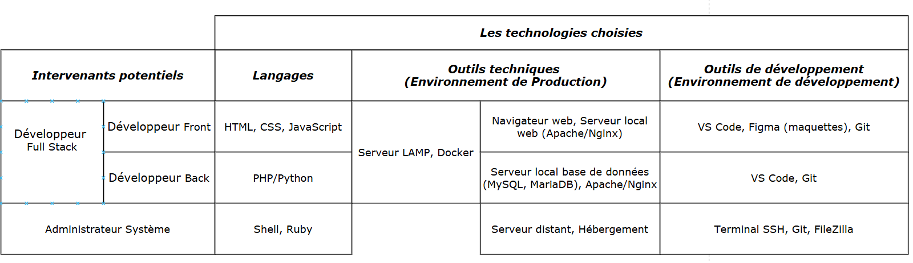
Par ailleurs :
Schéma de base de données (Développeur Back ou Développeur Full Stack)
Mise en place et configuration de l’architecture technique (Administrateur système)
      - Client (navigateur web)
      - Serveur web (Apache/Nginx)
      - Serveur Base de données (MySQL/MariaDB)
Création du dépôt Gitl

Jalon 4 : Développement de l’application
Développement front-end (interface, navigation, affichage)
Développement back-end (connexion DB, gestion fichiers, sécurité)
Intégration des fonctionnalités (upload, consultation, recherche)
Développement Administrateur système (sécurité)

Jalon 5 : Tests et validation
Recette fonctionnelle (tests internes)
Tests utilisateurs (étudiants volontaires)
Tests utilisateurs (professeurs volontaires)
Corrections des bugs et améliorations

Jalon 6 : Livraison et mise en production
Déploiement sur le serveur final
Vérification finale
Rédaction d’un guide utilisateur (optionnel)
Présentation au client

- Matrice SWOT

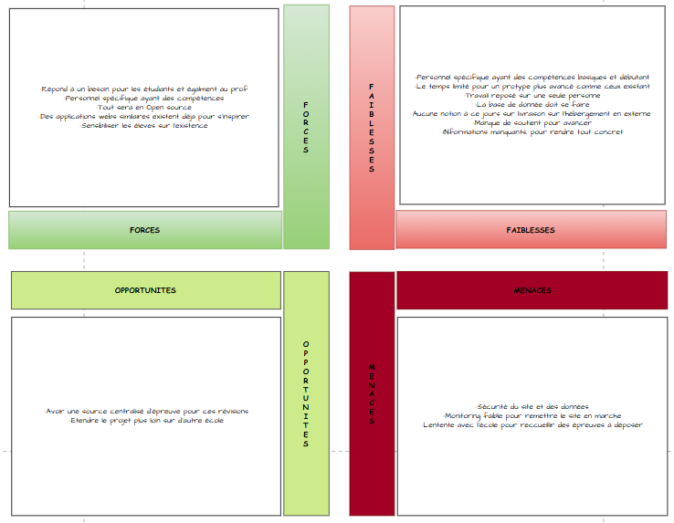

- Evolution future
- Information à l’inscription venu par mail (pas possible sur infinityfree)
- Affichage accueil, bienvenu nom + prénom
- Retour qui tombe sur du php mais introuvable
- Mettre le nom de l’épreuve, pas Epreuve 1, Epreuve 2 etc…
- Là où on devrait faire les choix aussi... Tu peux centrer et mettre un truc en arrière-plan
- Et.... quand on crée un compte, vaut mieux se connecter directement à son compte.... la page là aussi serait mieux avec un fond
- Voir l’épreuve en aperçu (peut-être)

- Faire des Documentation technique
Développeur front-end (HTML/CSS/JavaScript)
Ici, nous avons réalisé le design de l’application web afin d’avoir une idée représentative de son apparence. Par la suite, l’ensemble a été codé en HTML et CSS.
- Pour des tests
Nous avons travaillé sur VS Code et poussé le code sur Git. Des tests de visualisation ont été réalisés grâce à des machines virtuelles créées sous Docker, orchestrées via Jenkins dans un pipeline.
L’adresse suivante permet d’accéder au site web : http://localhost:3000/examotheque.html
- Cas concret sur server
L’ensemble du script HTML et CSS a été déposé sur un serveur externe, accessible via le client FileZilla :
- Nom d’utilisateur : if0_39661650
- Mot de passe : mAORC6ToXCz78
- Label du site : examotheque.page.gd
- Adresse IP du site : 185.27.134.204

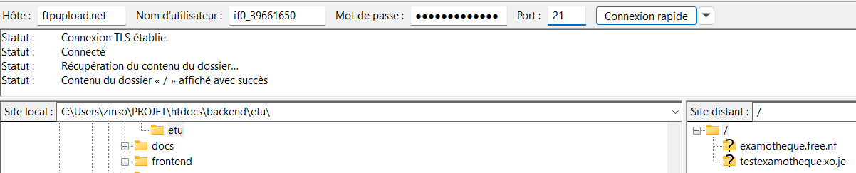

Développeur web back-end (PHP)
Reliée au frontend, les informations sont stockées dans une base de données nommée examotheque, accessible via phpMyAdmin. Elle contient trois tables :
- utilisateur_admins
- utilisateur_etudiants
- download_epreuve
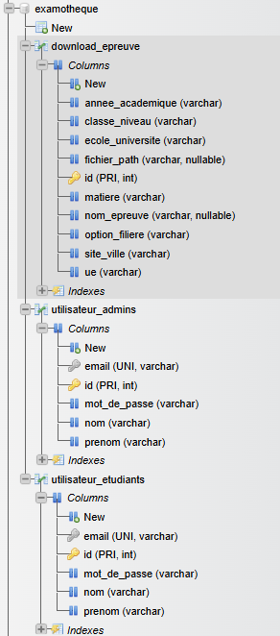

- Pour des tests
Des tests de visualisation ont été réalisés grâce à des machines virtuelles créées sous Docker, orchestrées via Jenkins dans un pipeline.
L’accès à phpMyAdmin se fait via l’URL suivante : http://localhost:8081/
- Cas concret sur server
Un serveur MySQL a été mis en place avec les identifiants suivants :
- Nom d’utilisateur : if0_39661650
- Mot de passe : mAORC6ToXCz78
- Hostname : sql105.infinityfree.com
- Port (optionnel) : 3306
- Nom de la base de données : if0_39661650_examotheque

Administrateur système
- Pour des tests
Afin d’assurer le bon fonctionnement du projet, j’ai mis en place un serveur Docker pour chaque branche frontend et backend, lancé via un pipeline sous Jenkins.
Le monitoring est effectué grâce à Prometheus et Grafana, accessibles aux adresses suivantes :
- Prometheus : http://localhost:9090 ou http://prometheus:9090
- Grafana : http://localhost:3030/login
  - Identifiants : admin / admin

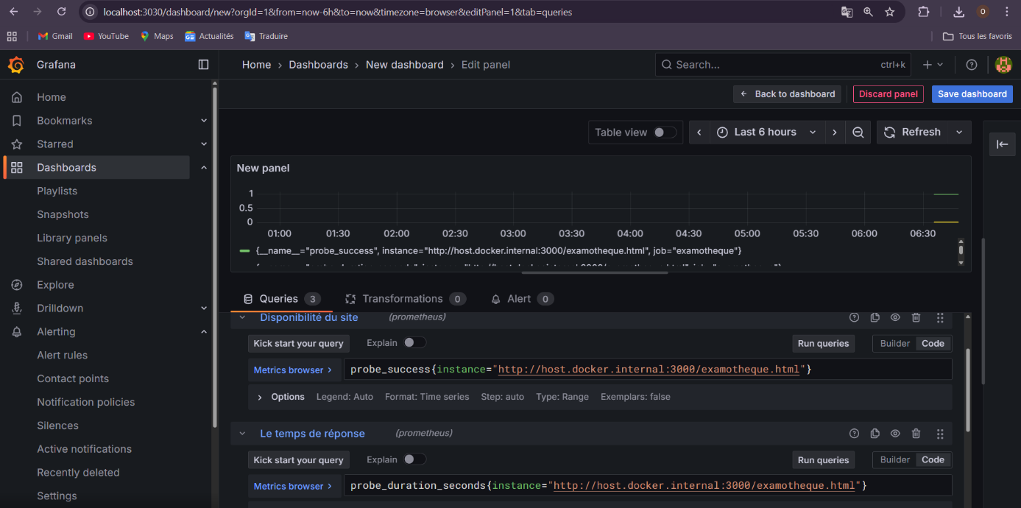

- Cas concret sur server
J’ai utilisé InfinityFree, un service d’hébergement web gratuit qui propose une solution clé en main pour publier un site simple sur Internet, sans publicité imposée.
- Compte utilisé : if0_39661650 (Site pour examotheque.page.gd)
- Exemple de domaine : examotheque.free.nf
- Monitoring du site : effectué grâce à UptimeRobot (https://uptimerobot.com/)
  - API Key : u3101045-aae6f25fbd8e2ac2e6eb4e1c
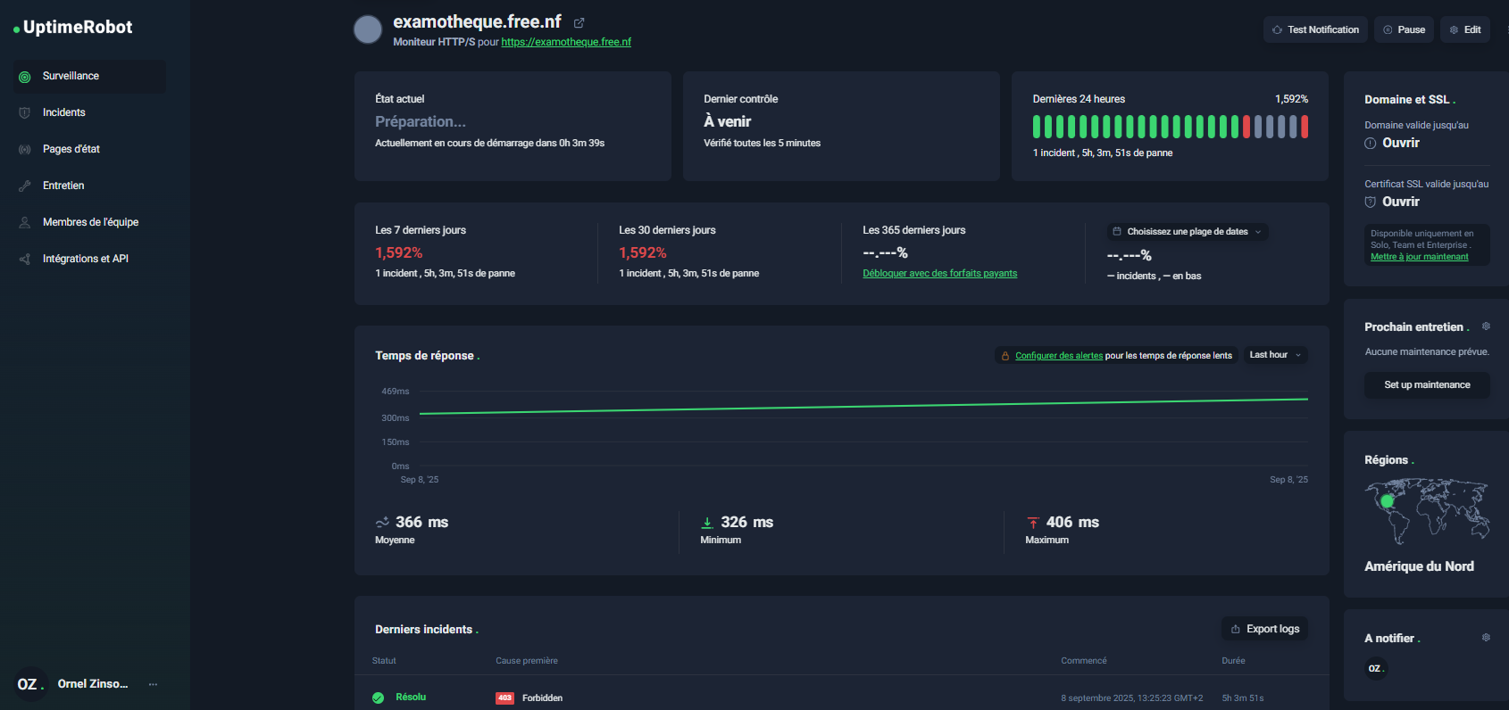

Test de sécurité
https://chatgpt.com/share/689a42ed-0898-8005-86f0-fccc3c5da2be
Cloud : https://chatgpt.com/share/689e6c67-bce4-8005-8510-ea5d165b1b46
Sécurité : https://chatgpt.com/share/689e6b83-ec20-8005-8644-eb0a3de055b4

